Resistencia, Miercoles, **10 Septiembre 2014**

**Escrito por el docente e historiador Juan Chico**

**Presentan el libro “Los Qom de Chaco en la guerra de Malvinas”**

***10/09/2014* Será este viernes 12, a las 19, en el Museo de Medios (Pellegrini 213), Juan Chico, escritor y docente presentará la reimpresión de su investigación: “Los Qom de Chaco en la guerra de Malvinas”. La charla contará con la participación de excombatientes de la etnia Qom**

[Share on print](http://www.chacodiapordia.com/cultura/noticia/90370/presentan-el-libro-%E2%80%9Clos-qom-de-chaco-en-la-guerra-de-malvinas%E2%80%9D) [Share on email](http://www.chacodiapordia.com/cultura/noticia/90370/presentan-el-libro-%E2%80%9Clos-qom-de-chaco-en-la-guerra-de-malvinas%E2%80%9D) [Share on facebook](http://www.chacodiapordia.com/cultura/noticia/90370/presentan-el-libro-%E2%80%9Clos-qom-de-chaco-en-la-guerra-de-malvinas%E2%80%9D) [Share on twitter](http://www.chacodiapordia.com/cultura/noticia/90370/presentan-el-libro-%E2%80%9Clos-qom-de-chaco-en-la-guerra-de-malvinas%E2%80%9D)

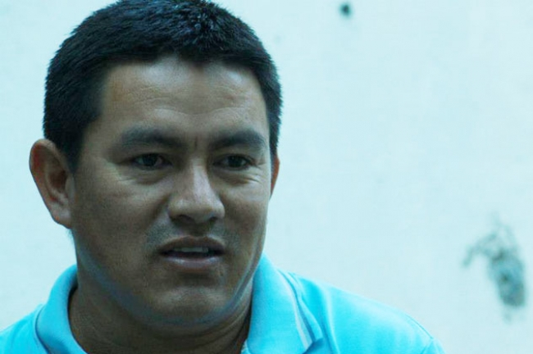Juan Chico, historiador qom

Este viernes 12, a las 19, en el Museo de Medios, Juan Chico, escritor y docente a cargo del Departamento de Cine Indígena de la Dirección de Cine y Espacio Audiovisual (DCEA) del Instituto de Cultura del Chaco presentará la reimpresión de su investigación Los Qom de Chaco en la Guerra de Malvinas: una herida abierta. La entrada es libre y gratuita. La charla además contará con la participación de excombatientes Qom.

Se trata de otro novedoso trabajo bilingüe (Qom/Castellano), en edición de autor, impreso en Kram Ediciones. En palabras de Francisco Romero (ex presidente de Cultura y ex ministro de Educación del Chaco) “Juan Chico está escribiendo y reescribiendo nuestra historia desde la visión y lengua indígena, desde la cosmovisión qom. Es uno de los necesarios con los que contamos en el Chaco. Seguirá indagando, escribiendo y protagonizando la historia del presente. Será uno de nuestros imprescindibles”.

Los Qom de Chaco en la Guerra de Malvinas: una herida abierta cuenta con los valiosos testimonios de Eugenio Leiva, Guillermo Ortega, Benito González, Abel Mocoví, Rubén Asencio, Aldo Martínez, Carlos García, Argentino Benítez, Luciano Ramos y Dalmasio Amarilla.

“Este trabajo tiene ese objetivo, es decir, un objetivo descolonizador para que en las próximas intervenciones nuestro gobierno pueda argumentar no sólo la presencia argentina desde 1820, sino también que esa ocupación estuvo hecha por miembros de los pueblos indígenas con presencia milenaria en esta tierra, nuestra tierra ancestral. Esto le da, sin dudas, una nueva perspectiva al reclamo de soberanía contra el invasor, y estamos convencidos de que trabajando de esta manera la cuestión de Malvinas hará posible su recuperación en un futuro no lejano. Y será, tal como lo dicen los excombatientes indígenas, una recuperación lograda ya no con las armas, sino con el diálogo, en la que no hay ganadores ni perdedores, sino el triunfo de la humanidad libre del colonialismo”, expresó Juan Chico.